**Проект снежного городка «Зимняя сказка»**

(старшая группа, творческо-информационный, краткосрочный)

*Автор:* Никитина Т.И, воспитатель структурного подразделения «Детский сад «Родничок», ГБОУ ООШ№9, г.Новокуйбышевск.

*Вид проекта*: творческо – информационный.

*Продолжительность проекта*: краткосрочный (1 месяц).

*Участники проекта:* дети старшей группы, воспитатели, родители воспитанников.

*Актуальность темы.*

Сочетание движений с воздействием свежего воздуха является эффективным средством закаливания детей. Повышается сопротивляемость организма ребенка к простудным и инфекционным заболеваниям. В природных условиях движения детей становятся более естественными, непринужденными. По мере совершенствования двигательных движений растет и интерес ребят к ним.

В холодное время года длительность пребывания детей на воздухе в значительной степени зависит от правильной организации их деятельности, от создания необходимых условий для физических упражнений, веселых игр и развлечений. Зима дарит детям и свои особенные радости, веселые забавы на снегу, на льду.

*Цель проекта*: Создание благоприятных условий для творческих и подвижных игр, спортивных развлечений и других видов деятельности детей на свежем воздухе

*Задачи проекта:*

- Воспитывать желание и интерес участвовать в подвижных играх и физических упражнениях на прогулке.

- Знакомить детей с названиями предметов ближайшего окружения.

- Расширять круг наблюдений детей за трудом взрослых. Поддерживать желание помогать взрослым.

- Воспитывать бережные отношения к постройкам через формирование эстетических качеств.

*Материал и оборудование:*

Иллюстрации из книг, журналов, аппликации из цветной бумаги, «снежное тесто», снег, пустые коробы, лопаты, готовые замороженные фигурки.

*Предварительная работа:*

- Использование подвижных игр по разделам перспективного планирования.

- Использование игровых упражнений и этюдов по разделам перспективного планирования.

- Разучивание стихотворений по разделам перспективного планирования.

- Рассматривание иллюстраций и картин по разделам перспективного планирования.

- Чтение художественных произведений по разделам перспективного планирования.

- Беседы по разделам перспективного планирования.

*Роль родителей в реализации проекта*

- Приобретение оборудования для построек из снега

- Изготовление замороженных фигурок

- Участие родителей в оформлении снежного городка «Зимняя сказка»

*Продукт проектной деятельности:*

- Снежный городок «Зимняя сказка», стенгазета «Сказки зимнего двора», фотографии проделанной работы с участниками проекта.

*Оформление зимнего участка:*

Для оформления зимнего участка мы решили слепить персонажей из любимых сказок. При оборудовании площадки для игр предусмотрели возможность для разнообразных движений. Постарались сделать снежные фигуры, помогающие закрепить двигательные умения ребят: слепили Черепаху для метания снежков, а так же слепили Жирафа, у которого между ногами предусмотрели некоторое расстояние, чтобы ребенок мог проползать, слепили большого Крокодила для лазания. А также мы сделали снежную горку, лабиринт для ходьбы и бега, «клумбу с цветочками», ёлочку, украшенную цветными льдинками. В этой работе с удовольствием принимали участие и дети. Одни подвозили снежные комья, другие подносили в ведерках и на лопатках рыхлый снег, третьи изготовляли цветные льдинки для украшения построек. К оформлению участка привлекаем и родителей: они подносят воду, снег, помогают расчищать участок после пурги и снегопадов. Детей радует, что родители принимают участие в сооружении построек. И хотя на участке много различных фигур и построек, осталось достаточно свободного пространства для проведения подвижных игр и самостоятельных игр для детей. Большое внимание уделяем организации игр детей. Они охотно проводят самостоятельно различные сюжетно-ролевые игры: то отправляются на охоту, то плывут в дальние страны, драматизируют сказки.

Гуляя на нашем участке, дети получают эмоциональный заряд, развивается двигательная активность, а нам воспитателям это поможет решить цель и задачи, которые были перед нами поставлены. Дети растут у нас крепкие, закаленные, жизнерадостные, любят прогулки и веселые подвижные игры. Сократилось число простудных заболеваний, а это в наших условиях факт первостепенного значения.

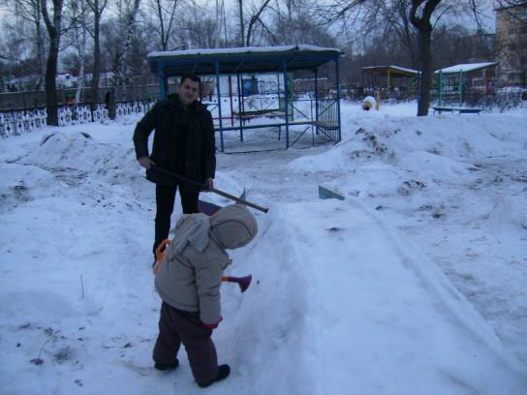**Фотографии участка**

